TEHNIČKA ŠKOLA VIROVITICA
Zbora narodne garde 29
33000 Virovitica

KLASA: 602-01/17-01/164
URBROJ: 2189-36-01/1-17-2
Virovitica, 16. listopada 2017.

POZIV NA DOSTAVU PONUDA

u postupku nabave „Usluge vođenja projekta Zaboravljene šumske voćkarice“ (HU-HR Fruit Trees)

EV 02/17

Naručitelj Tehnička škola Virovitica pokrenula je nabavu „Usluge vođenja projekta Zaboravljene šumske voćkarice“ (HU-HR Fruit Trees), te Vam upućujemo ovaj Poziv na dostavu ponude.
Sukladno članku 12. stavku 1. Zakona o javnoj nabavi („Narodne novine“ broj 120/16) za nabavu robe i usluga procijenjene vrijednosti do 200.000,00 kn (bez PDV-a), odnosno za nabavu radova procijenjene vrijednosti do 500.000,00 kn (bez PDV-a) Naručitelj nije obvezan primjenjivati Zakon o javnoj nabavi.
1. Opći podaci
Naručitelj: | TEHNIČKA ŠKOLA VIROVITICA  Zbora narodne garde 29  33000 Virovitica
OIB: | 11365885529
IBAN: | HR1923600001101386043
Telefon: | 033/725-777, 098/343946
Fax: | 033/725-274
e-mail: | ivan.kucan1@skole.hr
Osobe zadužene za kontakt: | ravnatelj, Ivan Kućan, prof.
Web: | www.ss-tehnicka-vt.skole.hr

2. Podaci o predmetu nabave
Opis predmeta nabave: | Vanjski stručnjak će biti ugovoren za vrijeme provedbe projekta:  - priprema Izvještaja o napretku, popratne dokumentacije i praćenje projektnih aktivnosti i rezultata
Mjesto izvođenja radova/pružanja usluge/isporuke robe | Tehnička škola Virovitica, Zbora narodne garde 29, Virovitica  (k.č. 111 k.o. Antunovac)
Procijenjena vrijednost (bez PDV-a) | 22.000,00
3. Uvjeti nabave

Vaša ponuda treba ispunjavati sljedeće uvjete:

Način izvršenja: | Ugovor
Rok izvršenja: | 10 kalendarskih dana od datuma završetka izvještajnog razdoblja, odnosno 30 kalendarskih dana nakon završetka projekta
Rok valjanosti ponude: | 90 dana od dana isteka roka za dostavu ponuda
Mjesto izvršenja: | Virovitica
Rok, način i uvjeti plaćanja: | 30 dana od primitka izvješća o napretku i valjanih računa.  Račun se ispostavlja na gore naznačenu adresu Naručitelja
Cijena ponude (odredbe o cijeni ponude) | u cijenu ponude bez PDV-a uračunavaju se svi troškovi i popusti ponuditelja, cijenu ponude potrebno je iskazati na način da se redom iskaže: cijena ponude bez PDV-a, iznos PDV-a, cijena ponude sa PDV-om
Kriterij za odabir ponude: | najniža cijena  (uz obvezu ispunjenja navedenih uvjeta)
Dokazi sposobnosti: | Potvrda porezne uprave o stanju duga ili drugog nadležnog tijela u državi poslovnog nastana gospodarskog subjekta kojom se dokazuje da je uredno ispunio obvezu plaćanja dospjelih poreznih obveza i obveza za mirovinsko i zdravstveno osiguranje. Iznimno, ponuditelj kojemu sukladno posebnom propisu plaćanje obveza nije dopušteno ili mu je odobrena odgoda plaćanja neće biti isključen iz postupka jednostavne nabave.  -Upis u sudski, obrtni, strukovni ili drugi odgovarajući registar države sjedišta gospodarskog subjekta.  Svoju sposobnost ponuditelj dokazuje odgovarajućim izvodom, a ako se oni ne izdaju u državi sjedišta gospodarskog subjekta, gospodarski subjekt može dostaviti izjavu s ovjerom potpisa kod nadležnog tijela.
Ostalo: | - Popis referenci (prednost ima ponuditelj s iskustvom u provedbi projekata prekogranične suradnje)

4. Sastavni dijelovi ponude

Ponuda treba sadržavati:
Ponudbeni list | ispunjen i potpisan od strane ponuditelja
Troškovnik | -
Dokazi | Navedeni u točki 3. Uvjeti nabave, Dokazi sposobnosti

5. Način dostave ponude

Ponuda se dostavlja na priloženom Ponudbenom listu i Troškovniku (ako je tražen), koje je potrebno potpisati od strane ovlaštene osobe ponuditelja.

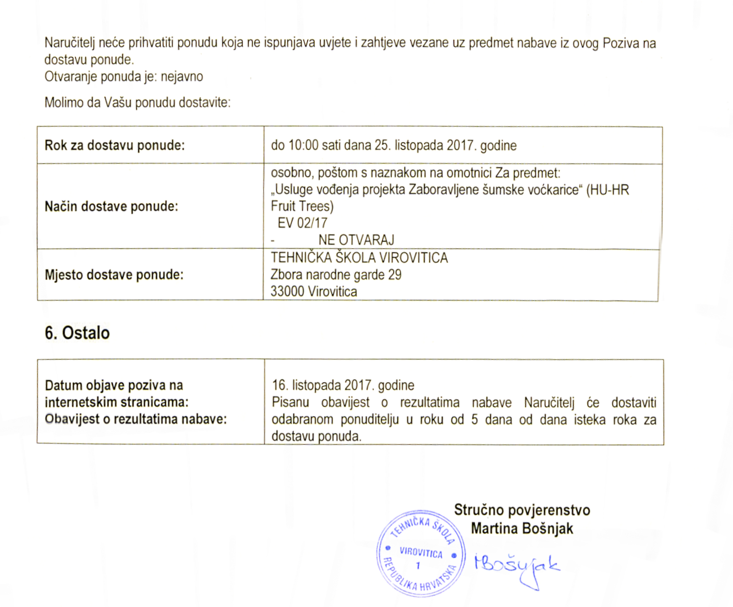

PONUDBENI LIST

EV 02/17

„Usluge vođenja projekta Zaboravljene šumske voćkarice“ (HU-HR Fruit Trees)

Broj ponude:___________ Datum ponude: _______________

Naziv ponuditelja:
Adresa:
E-pošta:
Telefon:
Fax:
Kontakt osoba:
OIB:
Ponuditelj je u sustavu PDV-a (zaokružiti) |  |  | DA | NE
Broj računa (IBAN):
PONUDA
Cijena ponude bez PDV-a
PDV 25%
Cijena ponude s PDV-om

U _______________________, ________________ 2017. godine

Ime, prezime i funkcija ovlaštene osobe ponuditelja: _____________________________
Potpis ovlaštene osobe ponuditelja: _______________________ M.P.

